Cathédrale Saint Étienne de Châlons
:: Prière Universelle ::
d'après le Recueil du Centre National de Pastorale Liturgique,
imprimatur du 8 novembre 1966 Mgr René Boudon.
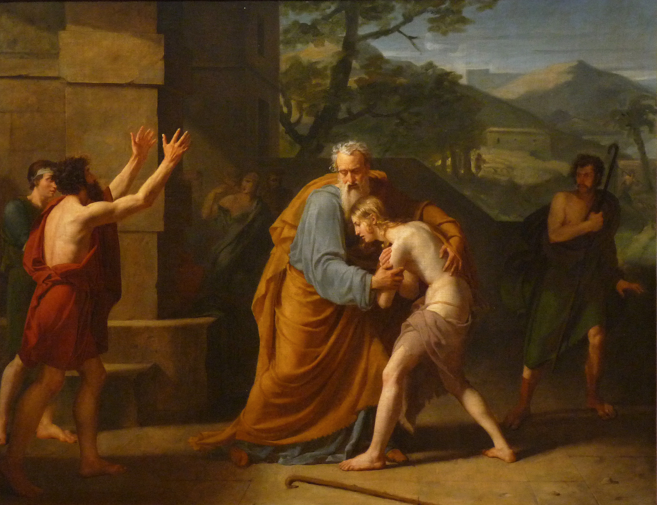
Dimanche de Laetare - AD 2022c

- Carême : pas de chant -

- Pour l’Église assemblée autour du Christ,
afin qu'elle puisse nourrir tous les peuples du pain de l'Eucharistie :
prions le Seigneur.
- Pour tous les peuples de l’univers,
et particulièrement pour ceux qui souffrent de la guerre :
prions le Seigneur.
- Pour les malades, les infirmes,
afin que Dieu les mette dans l’état de santé qu’ IL sait le mieux convenir à chacun :
prions le Seigneur.
- Pour nous-mêmes, qui allons communier,
afin que nous ne gardions pas pour nous-mêmes la force et la vie
que donne le Christ :
prions le Seigneur.

